SINTESIS NANO-HYDROXYAPATITE BERBAHAN DASAR BATUAN CALCITE DRUJU KABUPATEN MALANG SEBAGAI BIOMATERIAL FUNGSIONAL PENGGANTI TULANG

Yudyanto1), Markus Diantoro1), Hartatiek1)
1 FMIPA Universitas Negeri Malang email: yudyanto.fmipa@um.ac.id

Abstract

Nano hidroksiapatit merupakan biomaterial yang sangat cocok digunakan untuk pembuatan tulang buatan. Oleh karena itu perlu penelitian-penelitian yang berkelanjutan dalam sisntesisnya untuk memperoleh hasil yang diharapkan Selain itu batuan alam calcite di daerah Druju Kabupaten Malang sangat melimpah dan sampai sekarang ini hanya difungsikan sebagai batu gamping untuk bahan bangunan saja. Tujuan dalam penelitian ini adalah mmensintesis nano hydroxyapatite dengan bahan dasar batuan alam calcite dari Druju Malang, serta mengkaji bagaimana pengaruh lama pengendapan dalam sintesis nano hidroksiapatit menggunakan metode kopresipitasi terhadap kristalinitas dan kekerasannya. Metode sintesisnya menggunakan metode kopresipitasi dengan variasi lama pengendapan. Fase krtistal, ukuran butir, parameter kisi dan kristalinitas nano-HA ditentukan melalui pola difraksi hasil uji XRD, untuk mengetahui morfologi (bentuk) serta mengetahui besarnya rasio Ca/P TEM dan SEM-EDX, sedangkan untuk mengetahui kekerasan digunakan Vickers Hardness Testing Mechine. Berdasarkan hasil penelitian, diperoleh kristalinitas terjadi semakin banyak dengan bertambahnya lama pengendapan, dan nilai kekerasan juga mengalami kenaikan seiring dengan naiknya lama pengendapan.

Keywords: lama pengendapan, kopresipitasi, nano hidroksiapatit, kristalinitas, kekerasan

1. PENDAHULUAN
Hidroksiapatit {Ca10(PO4)6(OH)2} (HA) berisi senyawa kalsium fosfat, banyak terkandung dalam jaringan keras tubuh manusia. HA dapat digunakan sebagai implan tulang termasuk gigi dan tidak menyebabkan kerusakan pada jaringan tubuh sehat lainnya [1]. HA dapat berikatan kuat dengan tulang membentuk lapisan pada permukaan jaringan tulang dan mempercepat pembentukan tulang pada permukaan yang diimplantasi [2] [3].
Dari uraian di atas, maka perlu penelitian- penelitian yang berkelanjutan dalam sisntesis- nya untuk memperoleh hasil yang diharapkan.
Tujuan dalam penelitian ini adalah mensintesis nano hydroxyapatite dengan bahan dasar batuan calcite alam dari Druju Malang serta mengkaji bagaimana pengaruh lama pengendapan dalam sintesis nano hidroksiapatit menggu-nakan metode kopresipitasi terhadap kris-talinitas dan kekerasannya.

2. KAJIAN LITERATUR
Hydroxyapatite adalah anggota dari grup apatit [M10(ZO4)6X2] keramik dengan rumus kimia Ca10(PO4)6(OH)2. Kata “apatite” bera- sal dari kata yunani apatê yang berarti tipuan atau kebohongan. Nama tersebut dipakai karena keanekaragaman bentuk dan warna dari apatite (Park, 2008). HA juga merupakan senyawa kalsium fosfat dengan rasio Ca/P sekitar 1,67. Jenis senyawa apatit lainnya diperoleh dengan mengganti elemen-elemen pada bagian M, Z, dan X. Elemen bagian M dapat ditempati oleh Ca, Mg, Sr, Ba, Cd, dan Pb. Elemen bagian Z dapat ditempati oleh unsur P, V, As, S, Si, dan Ge, sedangkan ele- men bagian X dapat ditempati oleh unsur F, Cl, OH, O, Br, serta gugus fungsi CO3 dan OH [4].
HA telah diuji berulang kali sebagai tulang tiruan karena kemiripannya dengan tulang alami meskipun tidak semirip dengan unsur pokok organik seperti kolagen dan polisakarida. HA telah disintesis dan biasanya diproduksi dalam berbagai bentuk implan
(padat dan berpori) dan juga sebagai pelapis pada implan lainnya [5].
Tulang tersusun atas kolagen (20% berat),
kalsium fosfat (69% berat), air (9% berat), dan sisanya adalah bahan organik seperti
Crystallographic Properties
Lattice Parameters (± 0.0003 nm)

a=b | 0.9441 | 0.9421 |  | 0.941
c  IndeksKristalinitas | 0.610100  70∼75 | 0.610107  33∼37 |  | 0.6109  33∼37
0.025x0.
protein, polisakarida, dan lemak yang terdapat pada jumlah yang kecil. Kalsium fosfat
terdapat dalam bentuk kristal HA dan kalsium fosfat amorf (ACP). Kristal HA hadir dalam
Ukuran Kristal (nm) 0.13x0.03 0.020x0.004

3. METODE PENELITIAN
003
bentuk plat atau bentuk jarum dengan panjang
40_60 nm, lebar 20 nm, dan tebal 1,5-5 nm
[6].
Terdapat dua sumber apatite yaitu dari material organik (biologis) dan dari mineral
deposit seperti batuan fosfat atau fosforit yang
merupakan batuan sedimen dengan komponen esensial carbonate flouroapatite [5]. Dalam sintesis nano HA ukuran kristal menjadi hal
Persiapan Raw Material Ca(OH)2 dari
Batuan calcite alam
Proses persiapan raw material dari batuan
calcite alam ini dilakukan melelui beberapa langkah, yang dapat dijelaskan sebagai
berikut.
Batu calcite Digerus hingga menjadi serbuk
penting. Beberapa penelitian menunjukkan
kemampuan aplikasi medis HA sangat dipe- ngaruhi oleh morfologi dan ukuran nya. Morfologi juga menjadi faktor penting dalam
Mesh ukuran 200 serbuk batuan calcite alam

Uji XRF dan XRD
Kalsinasi suhu 1000 0C
selama 5 jam
menentukan tingkat bio kompatibilitas HA
hasil sintesis terhadap jaringan tulang hidup [7]. Pada umumnya 70% matriks tulang mengandung HA nanokristalin yang mempu-
GAMBAR 1 Diagram Alir Sintesis Ca(OH)2 dan
Ca(NO)3 dari Batu Calcite

Sintesis Senyawa Nano HA dengan Metode
nyai ukuran panjang 20
80 nm dan tebal 2 5
Kopresipitasi
nm. Ukuran nano pada HA dapat meningkat- kan potensial HA sebagai material pengganti tulang yang lebih baik, seperti peningkatan

Langkah_langkah sintesis nanoHA yang dilakukan adalah:
adhesi osteoblas dan peningkatan bioaktivitas

Serbuk calcite dicampur dengan HNO3

1M dengan
jika dibandingkan dengan HA berukuran
mikron [8].
Berikut merupakan tabel komposisi dan
persentase berdasarkan molalitas dan stoikiometri
(dilakukan diatas magnetic stirrer pada suhu 30 0C)
sifat fisik dari apatit yang terdapat dalam email, tulang gigi, dan tulang pada manusia dewasa.
(NH4)2HPO4
atau DHP 0,6 M
NH4OH

Indikator PP

TABEL 1 Tabel Komposisi dan Sifat Fisik dari Apatit yang Terdapat dalam Email, Tulang Gigi, dan Tulang pada Manusia Dewasa

Komposisi Email Tulang Gigi Tulang
Kalsium (Ca+) 36.5 35.1 34.10
Fosfor (P) 17.7 16.9 15.2 (Ca/P) molar 1.63 1.61 1.71
Sodium (Na+) 0.5 0.6 0.9
Magnesium (Mg2+) 0.44 1.23 0.72
Potassium (K+) 0.010 0.05 0.03
Karbonat (CO32-) 3.5 5.6 7.4
Flor (F-) 0.01 0.06 0.03
Klor (Cl-) 0.30 0.01 0.13
Fosfat (P3O74-) 0.022 0.10 0.07
Total inorganik (mineral) 97.0 70.0 65.0
Total organik 1.5 20.0 25.0
H2O terserap 1.5 10.0 10.0
Trace elements
(Sr2+,Pb2+,Zn2+,Cu2+,Fe3+,dll)
Larutan Ca(NO3).H2O 1M

(NH4)2HPO4 diteteskan kedalam larutan Ca(NO3).2H2O, dilakukan diatas magnetic stirrer sambil dipanaskan pada suhu 35 0C selama 1 jam

Hasil presipitasi didiamkan selama 1 jam dan 24 jam
(aging process)

Endapan dicuci menggunakan aquades hingga warna putih dan disaring mengunakan kertas saring yang halus

Dipanaskan pada suhu 100 0C
selama 24 jam

Partikel nano-HA Ca10(PO4)6(OH)2
terbentuk

Bahan coating

Karakterisasi SEM, XRD,TEM dan
EDX dan uji kekerasan
kritalinitas sampel dengan derajat kristalinitas HA standard untuk bahan coating, yaitu lebih dari 45%.

GAMBAR 2 Diagram Alir Sintesis nano-HA dari Batu
Calcite

Teknik Analisis Data
Menentukan Struktur dan Ukuran Kristal
Pola yang diperoleh dari uji XRD difitting
terhadap pola HA model yang dapat diperoleh dari AMCSD (American Mineralogist Crys-
tall Structure Data-base). Menggunakan
program PCW untuk mengolah dan mengana- lisis struktur fase dan parameter kisi dari sampel yang telah didapatkkan.
Ukuran butir dari partikel didapatkan
melalui FWHM hasil analisis XRD dengan persamaan Debye-Scherrer [9].
r = kλ/B cos θ
dengan r merupakan dimensi kristalit ( pada arah tegak lurus bidang kristalografi, k adalah konstanta (0.89 atau 0.9), λ adalah panjang gelombang Cu Kα X-Ray, B adalah FWHM dan cos θ adalah sudut intensitas yang ditinjau. Analisis ini dilakukan dengan program microcal origin.

Menentukan Mikrostruktur
Membandingkan ukuran partikel berdasar-
kan hasil SEM yang diperoleh yang berupa gambar morfologi sampel dengan ukuran
pertikel hasil analisis XRD.
Mendeskripsikan homogenitas dan bentuk
HA yang diperoleh berdasarkan uji SEM.

Menentukan Rasio Ca/P
Persentase Ca dibagi dengan persentase P
Membandingkan hasil rasio Ca/P sampel dengan rasio Ca/P standard yaitu antara 1.5
hingga 2.0 .

Menentukan Derajat Kristalinitas
Derajat kristalinitas nano HA diperoleh
melalui persamaan [10].
Xc = 1 –(V112-300/I300)
dengan Xc adalah derajat kristalinitas dari
bahan (%), V112-300 adalah intensitas lembah
Menentukan Kekerasan
Pada penelitian ini pengujian kekerasan
(hardness test) difokuskan pada pengujian
Vickers Hardness Test.

4. HASIL DAN PEMBAHASAN
Gambar 3 menunjukkan bahwa pola XRD hasil uji pada serbuk Ca(OH)2 hasil ekstraksi dari batuan calcite Druju cocok dengan pola XRD Ca(OH)2 dari AMCSD dengan kode
0000117. Kecocokan ditunjukkan dengan
tidak adanya puncak yang tidak berhimpit yang menunjukkan adanya fase lain.

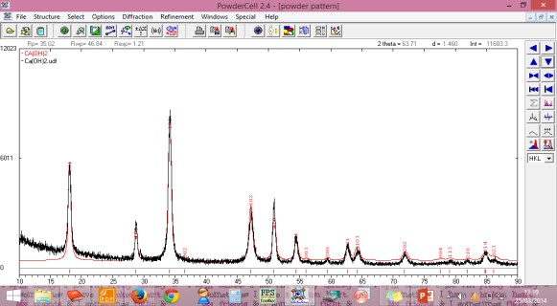

(3.7)

GAMBAR 3 Fitting Ca(OH)2 Hasil Ekstraksi dengan
Ca(OH)2 dari AMCSD 0000117

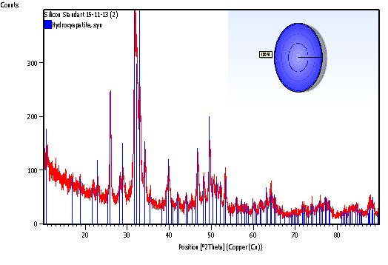Analisis struktur kristal dilakukan dengan langkah awal yaitu memfitting pola XRD sampel menggunakan software High Score Plus dengan tujuan melihat tingkat keberhasilan sintesis nano HA berbahan dasar batuan calcite asal Druju melalui score kesesuaian yang tertera pada program. Hasilnya dapat ditunjukkan pada Gambar 4 dan Gambar 5.

(3.8)
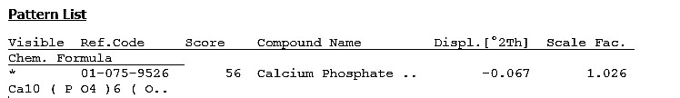antara puncak 112
300, dan I300 adalah
intensitas puncak 300. Derajat kristalinitas
bahan juga ditentukan melalui program
microcal origin. Membandingkan derajat

GAMBAR 4 Fitting nano-HA Hasil Sintesis dengan
Lama Maturasi 1 jam Melalui Software High Score Plus

Counts
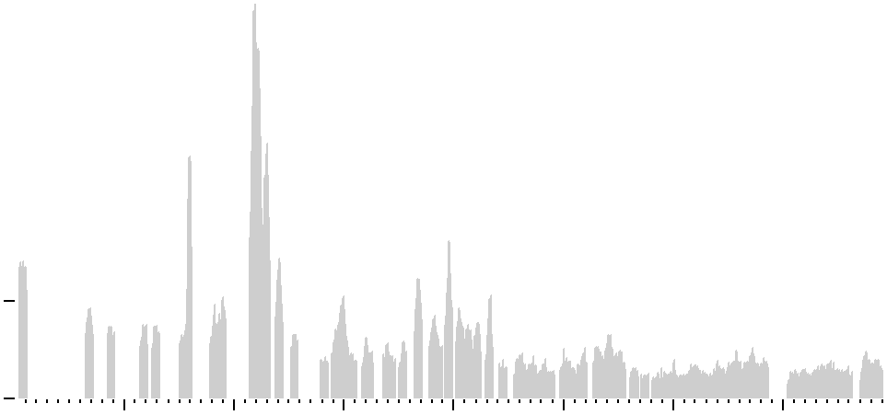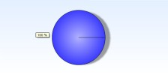400 4-2 (Hidroksiapatit)

300

200

100

0
Rp - 37.00 36.46
Rwp - 49.81 48.70

Nilai a=b≠c; α=β= 900; γ=1200 menunjuk- kan bahwa nano HA hasil sintesis memiliki struktur kristal heksagonal. Nadir, S. dkk [11] menyatakan secara umum telah diketahui bahwa HA nonstoikiometrik memiliki struk- tur kristal heksagonal dengan grup ruang P63/m dan parameter kisi a= 9.422 nm; c=
6.880 nm, sedangkan HA stoikiometri
20 30 40 50 60 70 80
Position [°2Theta] (Copper (Cu))

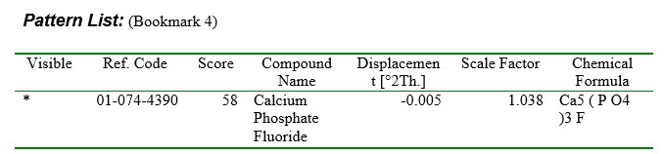

GAMBAR 5 Fitting nano-HA Hasil Sintesis dengan Lama Maturasi 24 jam Melalui Software High Score Plus

Gambar 4 merupakan hasil fitting nano HA hasil sintesis dengan lama maturasi 1 jam. Berdasarkan Gambar 4 terlihat bahwa nano- HA memiliki nilai kecocokan sebesar 56 dengan kalsium fosfat. Gambar 5 menunjuk- kan bahwa fitting nano HA hasil sintesis dengan lama maturasi 24 jam memiliki nilai kecocokan sebesar 58 dengan kalsium fosfat florida dengan rumus kimia Ca5(PO4)3F. Nilai lebih dari 50 menunjukkan bahwa biomaterial hidroksiapatit berbasis batuan calcite asal Druju Malang telah berhasil disintesis.
Langkah selanjutnya adalah menentukan struktur kristal dan parameter kisi nano HA dengan cara memfitting dan refinement pola
XRD sampel dengan pola standard dari AMCSD dengan kode 0002297. Software yang digunakan adalah Powder Cell for WWW (PCW). Secara umum pola difraksi
memiliki struktur kristal monoklinik P21/b.
Sifat ini dikarenakan adanya keteraturan antara baris ion OHˉ untuk membentuk OHˉ OHˉ OHˉ OHˉ yang membuat sumbu-b
berlipat dan memberikan parameter kisi a =
9.421; b = 2a; c= 6.8814 nm; dan γ = 1200. Namun HA yang stoikiometri juga mungkin
muncul dengan struktur kristal heksagonal dengan syarat ion OHˉ tidak teratur. Biasanya hanya proses preparasi dengan suhu akhir tinggilah yang dapat menghasilkan HA dengan struktur kristal monoklinik. Secara
umum preparasi HA akan menghasilkan struktur kristal heksagonal karena beberapa ion OHˉ hilang dan digantikan oleh H2O atau ion-ion pengotor yang menyebabkan ketera- turan akan terganggu. Beberapa penelitian sebelumnya yang dilakukan di NIST (National Institute of Standard Technology) menunjukkan bahwa HA dengan struktur kristal heksagonal terbentuk dari larutan super jenuh ada suhu 25 0C-100 0C, sedangkan HA monoklinik HA terbentuk dari pemanasan bentuk heksagonal pada suhu 850 0C kemudian didinginkan pada suhu ruang.
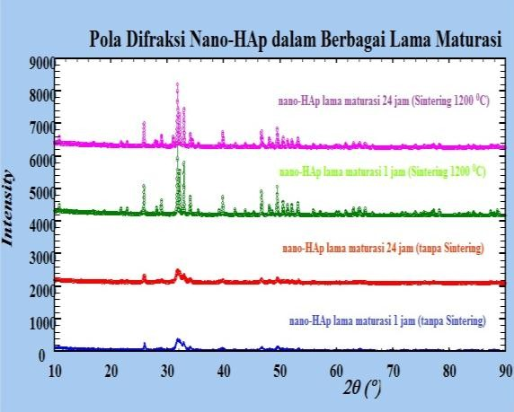Gambar 6 menunjukkan pola difraksi nano HA untuk berbagai lama perendaman.
nano
HA hasil sintesis dapat dilihat dari
Gambar 5 Proses fitting dan refinement menghasilkan nilai-nilai parameter kisi dari sampel yang dapat ditabelkan pada TABEL 2.

TABEL 2 Tabel Nilai Parameter Kisi Nano HA Hasil
Sintesis

Parameter
Model
AMCSD

Nano-HA 1
Jam
Nano- HA 24
0002297 Jam
a=b (Å) 9.4081 9.4164 9.4081 c (Å) 6.8887 6.8573 6.8642 α=β (0) 90 90 90
γ (0) 120 120 120
a/c | 1.365 |  | 1.373 |  | 1.370
V (Å3) | 528.094 |  | 528.094 |  | 528.0940
ρ (g/cm3) | 3.159 |  | 3.159 |  | 3.159

GAMBAR 6 Pola Difraksi Nano
Lama Maturasi

HA dalam Berbagai

Rasio Ca/P Nano HA Hasil Sintesis
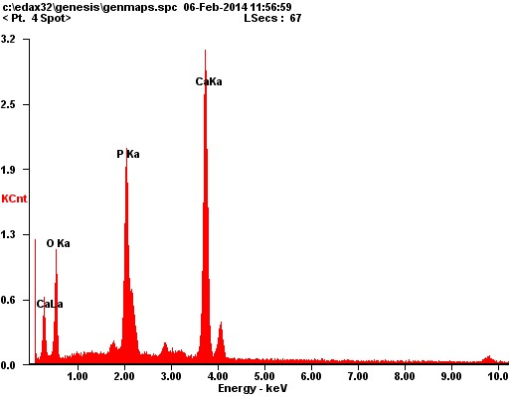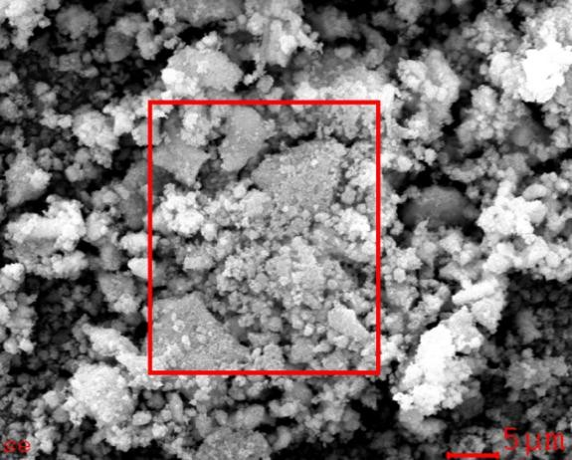Rasio Ca/P merupakan salah satu indikator penting pada hidroksipatit hasil sintesis. Hal ini dikarenakan besarnya rasio Ca/P berkaitan dengan tingkat biokompatibi-litas HA sebagai bahan implan. Dalam aplikasi biokeramik sebagai bahan coating pada bidang ortopedi rasio Ca/P yang biasa digunakan adalah antara 1.5-2.0. Menurut Liu, J. dkk [12] rasio Ca/P yang ideal untuk HA yang stoikiometri (murni, berfase tunggal) adalah 1.667 dengan densitas 3.156 g cm-3. Nilai ini berkaitan dengan perbanding-an koefisien kalsium (Ca) dan fosfat (P) dalam rumus kimia hidroksiapatit. Vincenzini. P berpendapat rasio kurang dari 1.64 menunjukkan bahwa terdapat banyak pori dan kekosongan dalam hidroksiapatit dan rasio lebih dari 1.67 menunjukkan bahwa laju absorpsi pada jaringan akan meningkat. Begitu juga Choi, D
. dkk menyatakan bahwa rasio yang tidak tepat 1.67 menunjukkan hidroksiapatit hasil sintesis memiliki kesetimbangan termal yang lebih rendah jika dibandingkan dengan HA yang stoikiometri (rasio Ca/P 1.67)
Rasio Ca/P juga berkaitan dengan parameter kisi. Menurut Aizawa dkk. dengan naiknya rasio Ca/P, maka parameter kisi pada
sumbu-a turun dan naik pada sumbu-c. Disisi lain dengan naiknya nilai rasio Ca/P membuat rasio a/c menurun.
Besar rasio Ca/P pada sampel dapat
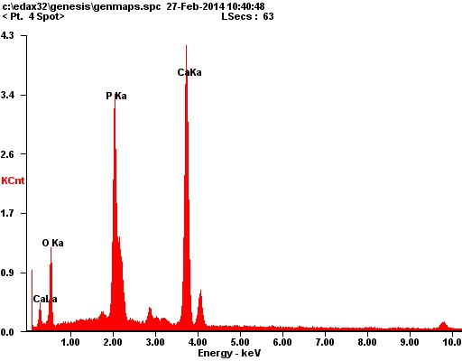ditentukan melalui hasil uji SEM EDX yang dilakukan pada sampel, seperti yang terlihat pada Gambar 7 dan Tabel 3 berikut.

Gambar 7 Hasil Uji SEM EDX nano-HA Hasil Sintesis dengan Lama Maturasi 1 jam

TABEL 3 Hasil Uji SEM EDX nano-HA Hasil Sintesis dengan Lama Maturasi 1 jam

Element Wt % At % OK 39,40 59,60
PK 21,45 16,76
CaK 39,15 23,64
Matrix Correction ZAF
yang terlihat benar-benar sudah ion fosfat yang sudah menjadi satu dengan kalsium dalam HA. Jika lama maturasi yang dilakukan semakin sedikit masih dapat dimungkinkan persentase ion fosfat yang muncul dalam hasil uji SEM-EDX adalah jumlah ion fosfat yang belum bereaksi sepenuhnya dengan kalsium karena dalam waktu yang cukup singkat (maturasi 1 jam) larutan superjenuh dari nano-HA sudah diberikan perlakuan yang lain yaitu disaring.

Ukuran Butir Nano-Hidroksiapatit Hasil
Sintesis

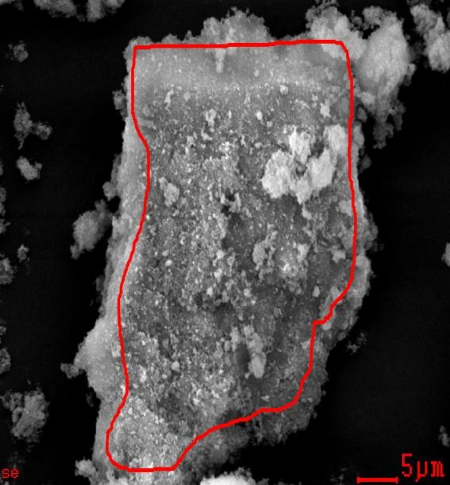GAMBAR 8 Hasil Uji SEM EDX nano-HA Hasil
Sintesis dengan Lama Maturasi 24 jam

TABEL 4 Hasil Uji SEM EDX nano-HA Hasil Sintesis dengan Lama Maturasi 24 jam
Element  OK | Wt %  43,94 | At %  64,22 | at Half Maximum) dari pola difraksi sampel
PK | 17,92 | 13,53 | terlebih yang kemudian digunakan pada
CaK | 38,14 | 22,25 | formula scherrer. Nilai FWHM dari sampel

Ukuran butir nano-HA hasil sintesis dapat ditentukan melalui dua cara, yaitu perhitung- an secara teoritik melalui persamaan scherrer atau perhitungan hasil ekperimental melalui hasil uji SEM.
Perhitungan secara teoritik dilakukan dengan menentukan nilai FWHM (Full Width

Matrix Correction ZAF

Rasio Ca/P dengan menghitung perban- dingan antara % atom Ca dan % atom P sebagaimana disajikan berikut
sangat menentukan besar ukuran butir yang diperoleh karena pada formula scherrer hanya FWHM dan besar sudut saja yang menjadi variabel pembeda sedangkan besaran yang lain merupakan konstanta seperti nilai k=0.9
Rasio Ca/P Nano- HA 1 jam
= 23,64/16.76
= 1.41
Rasio Ca/P Nano- HA 24 jam
= 22.25/13.53
=1.64
dan λ yang merupakan panjang gelombang
sinar X-Ray yang digunakan yaitu sebesar
1.5406 Å. Berdasarkan perhitungan diperoleh besar ukuran butir untuk nano-HA dengan lama maturasi 1 jam adalah 26.82 nm,
Data di atas menunjukkan bahwa semakin
lama waktu maturasi semakin besar nilai Ca/P
yang dapat diperoleh. Meninjau rasio c/a untuk masing-masing sampel seperti yang
tertera pada Tabel 2. Nano HA dengan lama
maturasi 1 jam memiliki rasio Ca/P 1.41 dan rasio a/c 1.373. Sedangkan nano-HA dengan
lama maturasi 24 jam memiliki rasio Ca/P sebesar 1.64 dan rasio a/c 1.370. Hal ini sesuai dengan peryataan Aizawa dkk [13] yang menyatakan dengan naiknya nilai rasio Ca/P maka nilai rasio a/c menurun.
Adanya perbedaan nilai Ca/P pada setiap lama maturasi diakibatkan oleh penambahan
sedangkan untuk nano-HA dengan lama maturasi 24 jam adalah 29.09 nm. Dengan demikian, dapat disimpulkan bahwa semakin lama waktu maturasi yang diberikan akan membuat ukuran butir semakin besar.
Hal yang berkebalikan ditunjukkan saat ukuran butir ditentukan melalui perhitungan hasil ekperimental pada hasil uji SEM.
Berdasarkan perhitungan rata-rata ukuran butir pada Gambar 9 dan 10 seperti perhitungan menunjukkan bahwa besar butir nano-HA dengan lama maturasi 1 jam adalah
69.38 nm, sedangkan untuk nano-HA dengan
lama maturasi 24 jam adalah 51.54 nm. Hal
ion fosfat PO −3
4
melalui penambahan asam
ini dapat terjadi karena hasil uji SEM sangat
fosfat (DHP). Semakin lama maturasi dilakukan maka ion fosfat akan semakin stabil dalam bereaksi dengan kalsium, sehingga saat dilakukan uji SEM-EDX jumlah ion fosfat
bergantung pada sifat aglomerasi partikel dan ketepatan penguji dalam menentukan butir kristal yang terukur dalam sampel. Untuk menguatkan hasil yang diperoleh telah
dilakukan uji TEM pada nano-HA dengan lama maturasi 1 jam yang kemudian diperoleh data sampel cenderung beraglomerasi dengan lebar batangan HA berkisar antara 30-40 nm.
Menurut Kehoe, baik kristalinitas maupun ukuran butir HA hasil sintesis akan meningkat dengan cepat dengan meningkatnya lama
maturasi yang diberikan. Dengan demikian, disimpulkan bahwa lebih besarnya ukuran butir nano-HA dengan lama maturasi 1 jam berdasarkan hasil SEM dapat terjadi karena partikel yang cenderung beraglomerasi seperti yang dijelaskan pada hasil uji TEM.

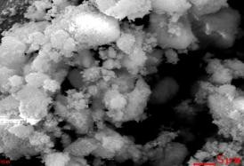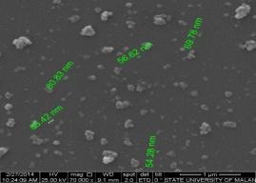

GAMBAR 9 Hasil Uji SEM serbuk Nano HA 1 Jam dari Batuan calcite alam Druju

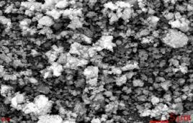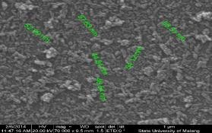

GAMBAR 10 Hasil Uji SEM serbuk Nano HA 24 Jam dari Batuan calcite alam Druju
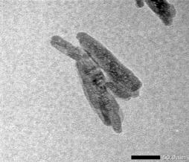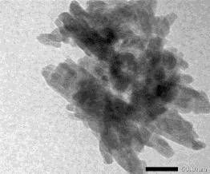

GAMBAR 11 Hasil Uji TEM serbuk Nano HA 1 dari
Batuan calcite alam Druju
Mikrostruktur Nano-Hidroksiapatit Hasil
Sintesis
Mikrostruktur nano-HA yang dimaksud di sini lebih kepada morfologi partikel dari
nano- HA hasil sintesis. Morfologi partikel sangat dipengaruhi oleh proses sintesis
terutama pada suhu reaksi. Suhu sintesis yang rendah akan memberikan bentuk kristal yang lonjong seperti jarum. Meningkatnya temperatur reaksi akan mengubah bentuk kristal dari berbentuk lonjong menjadi bentuk yang lebih teratur mendekati bulat. Luo. P (1995) [14] menyatakan bahwa serbuk yang berbentuk bulat secara umum memiliki sifat
reologi yang lebih baik jika dibandingkan dengan serbuk dengan bentuk yang tidak teratur sehingga cocok digunakan sebagai bahan coating pada implan pada bagian pinggul atau pangkal paha. Menurut Bouyer. L. dkk morfologi serbuk akan bergantung pada partikel pada serbuk ataupun ukuran butir.
Morfologi partikel suatu material dapat dilihat dari hasil uji SEM ataupun TEM seperti terlihat pada Gambar 9, 10, dan 11.
Pada gambar-gambar tersebut terlihat bahwa bentuk kristal nano-HA cenderung berbentuk lonjong seperti jarum karena memang pada penelitian ini nano-HA disintesis pada temperatur reaksi yang rendah yaitu 35 0C. Partikel dengan morfologi lonjong inilah yang memicu adanya perbedaan besar butir kristal hasil perhitungan teoritis dari pola XRD dengan besar butir kristal hasil perhitungan hasil eksperimental dari uji SEM dan TEM yang dilakukan pada sampel. Pada uji SEM dan TEM nilai yang diperoleh dimungkinkan adalah panjang dari butir kristal tersebut, sedangkan pada uji XRD nilai yang diperoleh dimungkinkan adalah dari butir kristal tersebut ataupun sebaliknya.

Derajat Kristalintas Nano HA Hasil
Sintesis

Kristalinitas merupakan kuantitas fase kristalin dibandingkan dengan kandungan amorfus yang dalam suatu material. Kehoe menjelaskan bahwa terdapat dua proses kristalisasi yang berbeda pada HA, yaitu selama proses sintesis dan pada saat kalsinasi [15].
Presipitasi partikel berkaitan erat dengan
proses nukleasi dan pertumbuhan butir dari larutan superjenuh. Proses kristalisasi selama proses sintesis berkaitan dengan mekanisme larutan saat mensistesis. Hal ini disebabkan oleh pertumbuhan kristal terjadi pada selama proses maturasi berlangsung. Pada saat maturasi kristalit-kristalit dalam HA tumbuh bebas ke segala arah sehingga dapat diasumsikan semakin lama maturasi yang diberikan maka kritalit-kristalit yang lebih besar akan terbentuk hingga mencapai titik kesetimbangannya.
Proses kristalisasi juga dapat terjadi saat
proses kalsinasi berlangsung. Pada proses ini berlangsung baik nukleasi maupun
pertumbuhan kristal terjadi melalui penyu- sunan kembali molekul-molekul HA pada fase amorf. Nukleasi dan pertumbuhan kristal terjadi pada seluruh bagian presipitat tidak hanya pada bagian permukaannya saja, sehingga diharapkan molekul-molekul HA terbentuk dan menjadi lebih banyak selama proses kalsinasi. Dengan tingginya pening- katan kristalinitas setelah proses kalsinasi, menunjukkan bahwa kritalit-kritalit lebih banyak terbentuk pada saat proses kalsinasi dibandingkan selama proses sintesis.
Derajat kristalinitas dapat ditentukan melalui banyak cara, antara lain melalui
perbandingan luas bagian amorf dan kristalin
dari pola XRD pada sampel maupun perbandingan intensitas bagian amorf dan kristalin yang juga didasarkan pada pola XRD dari sampel. Namun pada dasarnya seperti yang telah dijelaskan sebelumnya, bahwa derajat kristalinitas merupakan perbandingan kuantitas fase kristalin dengan kandungan amorfus yang dalam suatu bahan itu sendiri.
Berdasarkan perhitungan yang telah dilakukan diperoleh bahwa nano-HA dengan lama maturasi 1 jam memiliki derajat kritalinitas sebesar 44%, sedangkan nano-HA dengan lama maturasi 24 jam memiliki derajat kritalinitas sebesar 49%. Sedangkan nano-HA dengan lama maturasi 1 jam yang telah disintering dengan suhu 1200 0C selama
2 jam menunjukkan peningkatan derajat kristalinitas sebesar 45%, menjadi 89%. Gejala serupa ditunjukkan pada nano-HA dengan lama maturasi 24 jam yang telah diberikan perlakuan sama yaitu disibtering pada suhu 1200 0C selama 2 jam. Kenaikan derajat kristalinitas yang terjadi pada nano- HA dengan lama maturasi 24 jam setelah disintering adalah sebesar 41% menjadi 90%. Hal ini didukung oleh pernyataan Kehoe, baik kristalinitas maupun ukuran butir kristal akan naik secara cepat pada awal-awal proses maturasi dan bertahap menurun kecepatan naiknya pada proses maturasi yang lebih lama [15]. Derajat kristalinitas dari HA akan naik mulai dari 20-70% dengan naiknya lama maturasi hingga 24 jam. Selain Kehoe, Kim, S. dkk [16] melakukan sintering pada HA
disintering seperti telah dijelaskan di atas. Grafik kenaikan derajat kristalinitas nano HA berkaitan dengan lama maturasi dan proses sintering ditunjukkan pada Gambar 12.

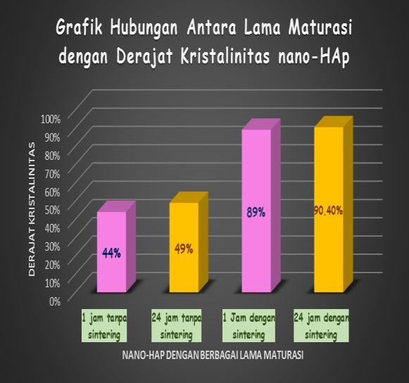

Gambar 12 Grafik Hubungan Antara Lama Maturasi dengan Derajat Kristalinitas nano HA

Menurut Park [5], sebagai bahan implan HA harus memiliki sifat bioaktif yang menunjukkan bahwa HA mengalami ionisasi saat diimplankan dalam tubuh. Laju kelarutan HA dalam tubuh dapat dipengaruhi oelh beberapa hal antara lain, derajat kristalinitas. Heimann [17], menyatakan bahwa HA coating dengan derajat kristalinitas yang lebih tinggi memiliki laju kelarutan lebih rendah dan memiliki kestabilan yang lebih terjaga dalam in vivo. Coating dengan fase amorf larut lebih cepat yang membuat coating lebih cepat lemah atau rusak. Namun tidak dapat dipungkiri bahwa HA amorf dapat meningkatkan aktivitas psikologi dari HA. ISO (13779-2:2000) memberikan standard derajat kristalinitas diatas 45% untuk HA coating yang memiliki sifat mekanik yang cukup baik untuk diaplikasikan sebagai bahan implan. Berdasarkan standard tersebut menunjukkan bahwa nano-HA yang telah disintesis pada penelitian memenuhi standard untuk dijadikan bahan coating dalam aplikasi implan tulang.

TABEL 5 Hasil Uji Kekerasan Nano-Hidoksiapatit tanpa Sintering

No Kode Sampel Kekerasan (HV)
1 10-1 14.62
dengan permukaan spesifik 68 m2/g dengan | 2 | 8-1 | 15.74
suhu 1200 0C selama 2 jam untuk menaikkan | 3 | 15-1 | 29.53
derajat kristalinitas produk akhir HA. Data | 4 | 11-1 | 12.74
ilmiah inilah yang dapat mendukung gejala 5 7-1 13.03
6 |  | 8-2 | 31.85
naiknya kristalinitas pada nano HA setelah 7 |  | 9-2 | 21.79

8 14-2 24.26

TABEL 6 Hasil Uji Kekerasan Nano-Hidoksiapatit dengan Sintering

No Kode Sampel Kekerasan (HV)
1 8-1-1 245.2
2 8-1-1 279.1
3 10-1-1 273.0
4 10-1-2 260.0
5 8-2-1 312.1
6 8-2-2 560.6
7 9-2-1 408.3
8 9-2-2 256.8

Kekerasan (hardness) Nano HA Sintesis

Dalam aplikasi pembuatan bahan implan yang mampu menahan beban dibutuhkan HA padat yang telah disintering, yang mana memiliki kekuatan lebih besar dibandingkan HA berpori. Data pada Tabel 5 dan 6 dapat digrafikkan sebagai berikut.

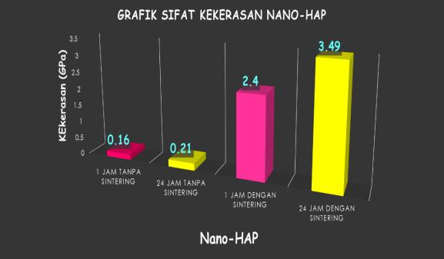

GAMBAR 13 Grafik Sifat Kekerasan nano-HA

Berdasarkan grafik hubungan tersebut terlihat bahwa semakin lama waktu maturasi yang diberikan pada sampel semakin besar nilai kekerasan yang dimiliki. untuk Nilai kekerasan nano-HA juga meningkat setelah nano-HA disintering. Hal ini berkaitan dengan pertumbuhan butir yang terjadi saat proses maturasi maupun saat proses sintering berlangsung. Pertumbuhan butir akan mereduksi porositas pada sampel. Sedangkan kaitan derajat kristalinitas bahan terhadap sifat kekerasan juga berkaitan dengan ukuran butir kristal dari bahan. Sebagaimana diketahui bahwa semakin kristalin suatu bahan maka dapat diindikasikan semakin besar pula ukuran butir bahan tersebut jika dibandingkan dengan ukuran butir bahan tersebut saat berfase amorf. Semakin besar ukuran butir, maka semakin sedikit jumlah mikroporositas yang ada pada bahan. Dengan
semakin kecilnya tingkat pororsitas maka semakin besar nilai sifat mekanik dari bahan tersebut.
Menurut beberapa penelitian yang telah dilakukan, seperti yang dilakukan oleh Suchaneck dkk [18] dan juga Park [5] menunjukkan bahwa kekerasan HA padat yang diperoleh dari uji vicker hardness adalah antara 3.0 GPa-7.0 GPa. Pada grafik sifat kekerasan nano-HA diatas terlihat bahwa nano-HA yang dapat memenuhi standard nilai kekerasan adalah nano-HA setelah disin- tering. Untuk nano-HA sebelum disintering memiliki nilai kekerasan yang sangat rendah. Hal ini dapat dikarenakan kekerasan nano-HA sebelum disintering hanya bergantung pada seberapa kuat tekanan yang diberikan pada saat proses pencetakan pellet, karena pada penelitian ini alat press yag digunakan adalah alat manual yang tidak ada ukuran pasti besar gaya yang diberikan pada bahan.

5. KESIMPULAN
Berdasarkan hasil penelitian, telah dibuat nano hydroxyapatite dengan bahan dasar batuan alam calcite dari Druju Kabupaten Malang. Selain itu dalam proses pembuatan HA diperoleh kristalinitas HA terjadi semakin banyak dengan bertambahnya lama pengendapan, dan nilai kekerasan juga mengalami kenaikan seiring dengan naiknya lama pengendapan.

6. REFERENSI
1. Dahlan K, Prasetyanti F, Sari YW. 2009.
Sintesis Hidroksiapatit dari Cangkang
Telur Menggunakan Dry Metode.
2. Pang X, Zhitormisky I. 2005. Electrodepo- sition of Composite Hydroxyapatite–Chi- tosan Films.
3. Maachou H et al. 2008. Characterization
and In Vitro Bioactivity of Chitosan/ Hydroxyapatite Composite Membrane Prepared by Freeze-Gelation Method.
4. V’azquez, Guzm’anC, Barba C, Pi’na,
Mungu’ia N. 2005. Stoichiometric hydroxylapatite obtained by precipitation and sol gel processes.
5. Park, Joon B. 2008. Bioceramics : Proper- ties, characterization, and Application.
Springer. New York.6. (Amrina, 2008).
7. Manafi, Sahebali. 2008. Effect of
Ultrasonic on Crystallinity of Nano- Hydroxyapatite Via Wet Chemical
Method. Journal of Pharamaceutical
Science Spring, 4(2), 163-168.
8. Cunnife, Fillipa. 2011. The Synthesis and
Characterization of Nanophase Hydroxy- apatite Using A Novek Disperant-Aided Precipitation Methodh. Journal of Biomedical Mat
9. (Tufekci, Eser DDS, MS, PhD, dkk. 2000.
Crystallographic Characteristics of Plas- ma-Sprayed Calcium Phosphate Coatings on Ti-6Al-4V.
10. Poinern, Gerrard Eddy. J. 2012. The mechanical Properties of a Porous Ceramic Derived from a 30 nm Sized Particle Based Powder of Hydroxyapatite for Potential Hard Tissue Engineerinng Application. American Journal of Biomedical Engineer-ing, 2(6):278-
286.11. Nadir dkk
12 Liu, J. et al. 2003. The Influence of pH and Temperature on The Morphology of Hydroxyapatite Synthesised by hydro-
thermal Method, Journal of Ceramic Ineternational vol 29, 629-633.13 Aizawa dkk (2006:501-507)
14. Luo, P., Nieh, T. G. 1995. Syhthesis of Ultrafine Hydroxyapatite Particles by a Spray Dry Method.
15. Kehoe S. 2008. Optimisation of
Hydroxyapatite (HAp) for Orthopaedic Application via the Chemical Precipitation Technique [Thesis] School of Mechanical and Manufacturing Engineering Dublin City University.16. Kim S
17. Heimann R.B.. 2006. Thermal Spraying of
Biomaterials, Surface, and Tecnology.
18. Suchaneck, dkk. 1998. Processing and
Properties of Hydroxyapatite Based Biomaterials for Use as Hard Tissue Replacement Implant. Journal of Materials research, Vol 13, 94-114.

